ΦΥΣΙΚΗ ΠΡΟΣΑΝΑΤΟΛΙΣΜΟΥ Β ΛΥΚΕΙΟΥ

ΕΠΑΝΑΛΗΨΗ ΣΤΟΥΣ ΝΟΜΟΥΣ ΑΕΡΙΩΝ-ΚΑΤΑΣΤ. ΕΞΙΣΩΣΗ-ΚΙΝ.ΘΕΩΡΙΑ

ΘΕΜΑ 2
Ορισμένη ποσότητα αερίου, το οποίο θεωρείται ιδανικό, βρίσκεται αρχικά σε κατάσταση ισορροπίας (Α) με όγκο $V_{1}$, πίεση $p_{1}$ και θερμοκρασία $T_{1}$. Το αέριο υποβάλλεται σε δύο διαδοχικές και αντιστρεπτές μεταβολές, οι οποίες απεικονίζονται στο διάγραμμα πίεσης-απόλυτης θερμοκρασίας ($p-T$).

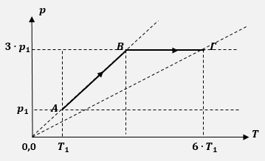

Για τις μεταβολές αυτές δίνονται τα στοιχεία:
Η (ΑΒ) είναι ισόχωρη θέρμανση μέχρι τριπλασιασμό της πίεσης του αερίου ($p_{B}=3∙p_{1}$).
Η (ΒΓ) είναι ισοβαρής θέρμανση μέχρι η τελική του απόλυτη θερμοκρασία να γίνει εξαπλάσια της αρχικής που είχε στην κατάσταση Α ($T_{Γ}=6∙Τ_{1})$.
Για τον όγκο του αερίου στην τελική κατάσταση Γ, ισχύει:
(α)$u^{2}=u_{0}^{2}+2ax$ $V_{Γ}=6∙V_{1}$ , (β) $u^{2}=u_{0}^{2}+ax$ $V_{Γ}=3∙V_{1}$ , (γ) $V_{Γ}=2∙V_{1 }$
A. Να επιλέξετε τη σωστή απάντηση.
B. Να αιτιολογήσετε την επιλογή σας.
Στα εργαστήριο φυσικής του Λυκείου κατά την πειραματική μελέτη των νόμων των αερίων, οι μαθητές πήραν μετρήσεις πίεσης και θερμοκρασίας για ορισμένη μάζα αερίου και δημιούργησαν το πιο κάτω γράφημα αφού πρώτα αποτύπωσαν τις μετρήσεις και χάραξαν την βέλτιστη ευθεία(Η χάραξη της καλύτερης γραμμής των πειραματικών σημείων).
$$P\left(atm\right)$$
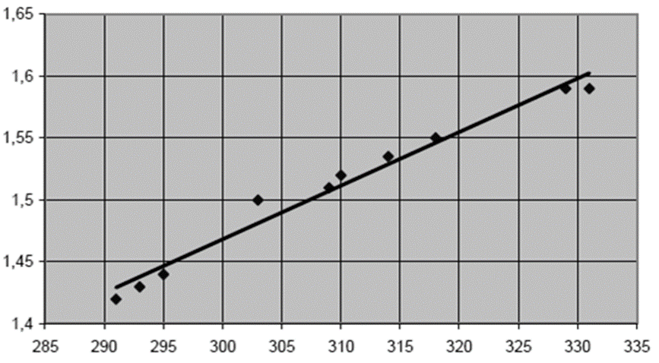
$$T\left(K\right)$$
Η κλίση της πειραματικής ευθείας είναι :
(α) $\frac{p}{T}=\frac{1}{225} \frac{atm}{K}$ , (β) $\frac{p}{T}=0,005 \frac{atm}{K}$ , (γ) $\frac{p}{T}=225 \frac{atm}{K}$

A. Να επιλέξετε τη σωστή απάντηση.
B. Να αιτιολογήσετε την επιλογή σας.
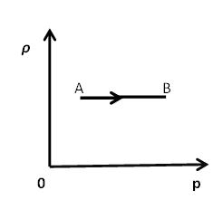
Ορισμένη ποσότητα ιδανικού αερίου υφίσταται αντιστρεπτή μεταβολή $Α→Β$, όπως φαίνεται στο διπλανό διάγραμμα της πυκνότητας $ρ$ του αερίου σε συνάρτηση με την πίεση του.
Κατά τη διάρκεια της αντιστρεπτής μεταβολής $ΑΒ$ η μέση κινητική ενέργεια των μορίων του αερίου:
(α) αυξάνεται ,
(β) μειώνεται ,
(γ) παραμένει σταθερή
Α. Να επιλέξετε την σωστή απάντηση.
B. Να αιτιολογήσετε την επιλογή σας.

Στο διάγραμμα $V-T$ του σχήματος απεικονίζεται μία αντιστρεπτή μεταβολή $ΒΑ,$ που υφίσταται ποσότητα ιδανικού αερίου ίση με $n=\frac{2 }{R} mol$ (όπου $R$ η σταθερά των ιδανικών αερίων εκφρασμένη σε $\frac{J}{mol ∙K}$).
2 Β

V (L)

A

T (K)

300

600

Το έργο του αερίου κατά τη μεταβολή $ΒΑ$ είναι:
(α) $W_{BA}=-600 J$ , (β)$W_{BA}=600 J$ , (γ) $W_{BA}=450 J$
$u^{2}=u_{0}^{2}+4ax$
Α. Να επιλέξετε την σωστή απάντηση.
B. Να αιτιολογήσετε την επιλογή σας.

Στο διάγραμμα $P-T$ του σχήματος απεικονίζονται οι τρεις μεταβολές ενός αντιστρεπτού κύκλου που υφίσταται ορισμένη ποσότητα ιδανικού αερίου:
A. Να αντιστοιχίσετε τις μεταβολές που αναγράφονται στη στήλη $Α$ με τους χαρακτηρισμούς των μεταβολών της στήλης $Β$.
ΣΤΗΛΗ $Α$ | ΣΤΗΛΗ $Β$
1. $ΑΒ$ | α. Ισόχωρη θέρμανση
2. $ΒΓ$ | β. Ισοβαρής ψύξη
3. $ΓΑ$ | γ. Ισόθερμη εκτόνωση
 | δ. Ισοβαρής θέρμανση

Β. Να αιτιολογήσετε την επιλογή σας.

Στο διάγραμμα $P-T$ του σχήματος απεικονίζονται οι τρεις μεταβολές ενός αντιστρεπτού κύκλου, που υφίσταται ορισμένη ποσότητα ιδανικού αερίου.
$$Γ$$

P (atm)

$$B$$

$A$

1

300

600

Τ (Κ)
Τ(Κ)

Αν ο όγκος του αερίου στην κατάσταση $Α$ είναι $10 L$, τότε ο όγκος στην κατάσταση $Γ$ είναι:
(α) $V_{Γ}=5 L$ , (β)$V_{Γ}=10 L$ , (γ) $V_{Γ}=20 L$
Α.Να επιλέξετε την ορθή απάντηση.
B. Να αιτιολογήσετε την επιλογή σας.
Η αρχική θερμοκρασία μιας ποσότητας ιδανικού αερίου, το οποίο είναι κλεισμένο σε δοχείο σταθερού όγκου, είναι $θ_{1}=102^{o} C$. Όταν αυξηθεί η θερμοκρασία του, παρατηρούμε ότι η πίεσή του αυξάνεται κατά 40%.
Η τελική θερμοκρασία του αερίου θα είναι:
(α) $θ_{2}=252^{o} C$ , (β)$θ_{2}=352^{o} C$ , (γ) $θ_{2}=152^{o} C$
Α. Να επιλέξετε τη σωστή απάντηση.
B. Να αιτιολογήσετε την απάντησή σας.

Δίνεται το επόμενο διάγραμμα το οποίο απεικονίζει την μεταβολή της πίεσης σε συνάρτηση με την απόλυτη θερμοκρασία ($p-T$) για ένα ιδανικό αέριο που υποβάλλεται στην κυκλική μεταβολή ΑΒΓΔ.
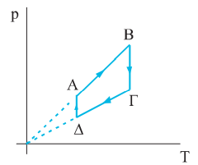
Η μεταβολή ΑΒ του διαγράμματος είναι
(α) ισοβαρής θέρμανση.
(β) ισόθερμη εκτόνωση.
(γ) ισόχωρη θέρμανση.
Α. Να επιλέξετε τη σωστή απάντηση.
B. Να αιτιολογήσετε την απάντησή σας.
Το κοινό διάγραμμα όγκου-απόλυτης θερμοκρασίας $(V-T)$ δύο ποσοτήτων ιδανικού αερίου $n_{Α}$ και $n_{Β}$, για τις οποίες ισχύει $n_{Α}$= $n_{Β}$, δίνεται στο παρακάτω σχήμα.
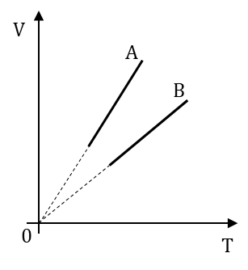
Για τις σταθερές πιέσεις $p_{Α}$ και $p_{Β}$κάτω από τις οποίες τα αέρια πραγματοποιούν τις αντιστρεπτές μεταβολές $Α$ και $Β$ ισχύει:
(α)$u^{2}=u_{0}^{2}+2ax$ $p_{Α}<p_{Β}$ , (β) $u^{2}=u_{0}^{2}+ax$ $p_{Α}>p_{Β}$ , (γ) $p_{Α}=p_{Β}$$u^{2}=u_{0}^{2}+4ax$
Α. Να επιλέξετε την ορθή πρόταση.
B. Να αιτιολογήσετε την επιλογή σας.
Κυλινδρικό δοχείο με εμβαδόν βάσης $Α,$ έχει τον άξονά του οριζόντιο, περιέχει ποσότητα ιδανικού αερίου και κλείνεται με έμβολο βάρους $W$, το οποίο μπορεί να κινείται ελεύθερα. Το έμβολο ισορροπεί όπως φαίνεται στο παρακάτω σχήμα.

Αν $p_{ατμ}$ η ατμοσφαιρική πίεση και $p$η πίεση που ασκεί το αέριο στο έμβολο, τότε ισχύει:
(α)$u^{2}=u_{0}^{2}+2ax$ $p=$ $p_{ατμ}$ , (β) $u^{2}=u_{0}^{2}+ax$ $p<$ $p_{ατμ}$ , (γ) $p>$ $p_{ατμ}$$u^{2}=u_{0}^{2}+4ax$

